In dit document staat handige informatie voor het gebruik van OneDrive

Inhoud
1. Inloggen OneDrive 2
2. Gebruik van OneDrive online 3
2.1. Documenten of mappen aanmaken en Uploaden 3
2.2. Documenten openen of bewerken 3
2.3. Verplaatsen of kopiëren van meerdere mappen 4
2.4. Gebruik van Word of Excel online 4
3. Gebruik van OneDrive in Word of Excel lokaal 5
4. Bijlages toevoegen van OneDrive in Outlook 7

Inloggen OneDrive

Om gebruik te maken van OneDrive kun je inloggen via de Microsoftwebsite: https://login.microsoftonline.com
Log in met je emailadres en wachtwoord die je gekregen hebt. Vanaf deze pagina kun je o.a. bij je email, agenda, SharePoint maar ook bij de OneDrive omgeving. Als je vervolgens kiest voor “OneDrive” krijg je al je eigen mappen van OneDrive te zien.
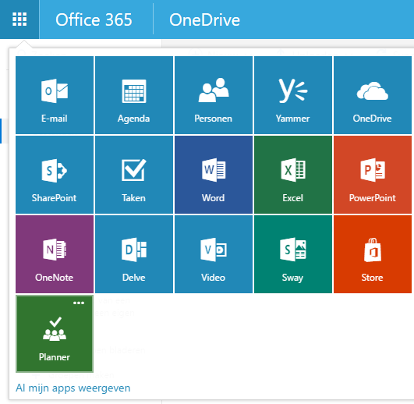

Gebruik van OneDrive online

Omdat synchronisatie van OneDrive erg fout gevoelig is, staat hier beschreven hoe OneDrive te gebruiken is zonder synchronisatie en verkenner.

Documenten of mappen aanmaken en Uploaden
Als je OneDrive opent krijg je onderstaande scherm in beeld. In dit scherm zie je een overzicht van al je documenten en mappen. In de balk kun je nieuwe documenten of mappen aanmaken. Ook kun je documenten of mappen uploaden vanaf je eigen lokale werkstation.
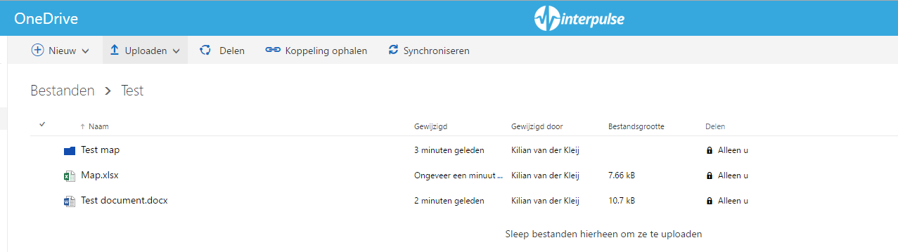

Documenten openen of bewerken
Hieronder heb ik een Excel bestand geselecteerd. Dit kun je doen door met je muis op het document te staan en vervolgens op het ronde bolletje ervoor te klikken. Deze wordt dan vanzelf blauw gemaakt.
Wanneer een document geselecteerd zie je dat de balk daarboven nu andere opties heeft.
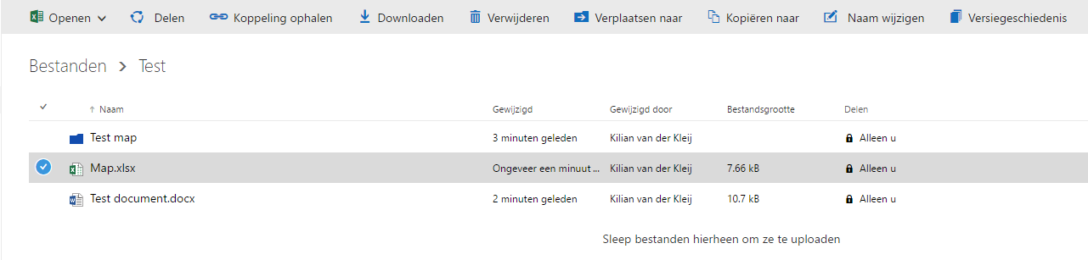

Verplaatsen of kopiëren van meerdere mappen

Wanneer je meerdere documenten of mappen selecteert kun je kiezen voor verplaatsen of kopiëren.
Aan de rechterkant van je venster kun je gemakkelijk kiezen waar deze bestanden naar verplaats of gekopieerd moeten worden.
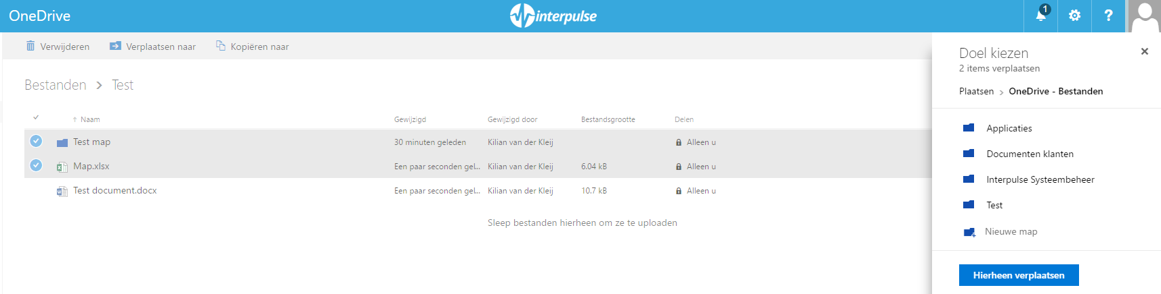

Gebruik van Word of Excel online
Als je online een Word of Excel opent heb je de keuze uit
1. Openen in Excel Online
2. Openen in Excel
Bij optie 1 open je het Excel bestand via de webbrowser en kun je deze hier bewerken.
De functie binnen Excel in de webbrowser zijn is meer beperkt maar je kunt wel met meerdere personen tegelijk in het document werken. Het document slaat automatisch de wijzigingen op tijdens het bewerken van het document.
Bij optie 2 open je Excel op je eigen computer. Tijdens het bewerken van het document kan alleen jij het document bewerken. Wanneer je het document hebt opgeslagen wordt deze automatisch geüpload naar OneDrive. Meer uitleg over het gebruik van Word of Excel lokaal op je computer gebruiken vind je bij punt 3.

Gebruik van OneDrive in Word of Excel lokaal

Om documenten te kunnen opslaan of openen vanuit Word of Excel op je computer moet je Office365 profiel aangemeld zijn met je Office-account. Vermoedelijk is dit al ingesteld.
Dit kun je controleren door in Word of Excel naar het tabblad “Bestand” te gaan.
Vervolgens krijg je het volgende scherm te zien onder de optie “Office-account”
Mocht je nog niet aangemeld zijn kun je met je emailadres en wachtwoord inloggen.
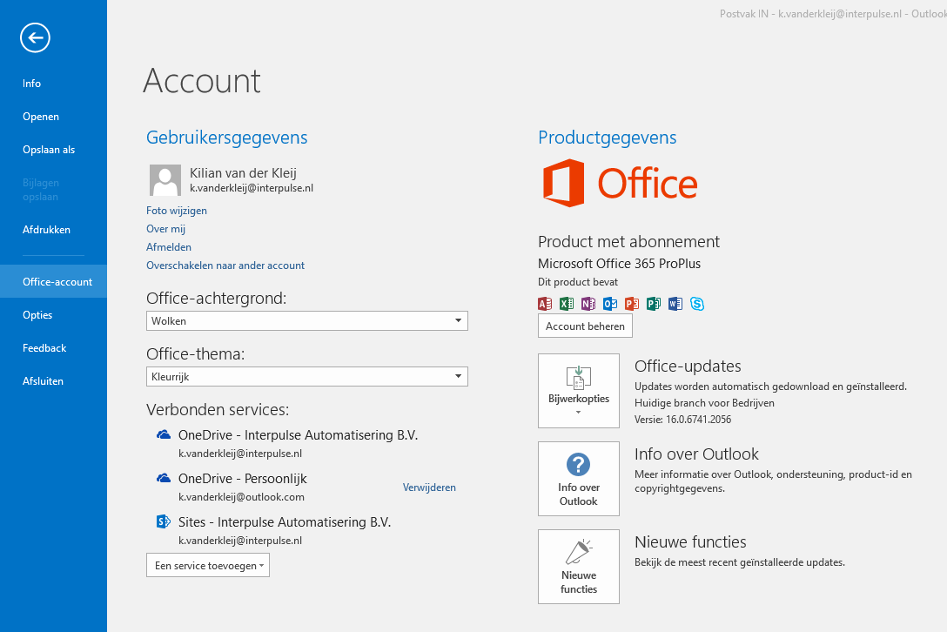
Zoals je hierboven ook ziet is “Verbonden Services”.
Je kunt namelijk een via de knop “Een Service toevoegen” Kiezen voor “OneDrive voor bedrijven”
Wanneer je ook hiermee inlogt met je emailadres en wachtwoord zal deze automatisch als verbonden service erbij komen te staan.

Als je nu een Word of Excel bestand opent of wilt opslaan heb je de keuze uit OneDrive mappen.
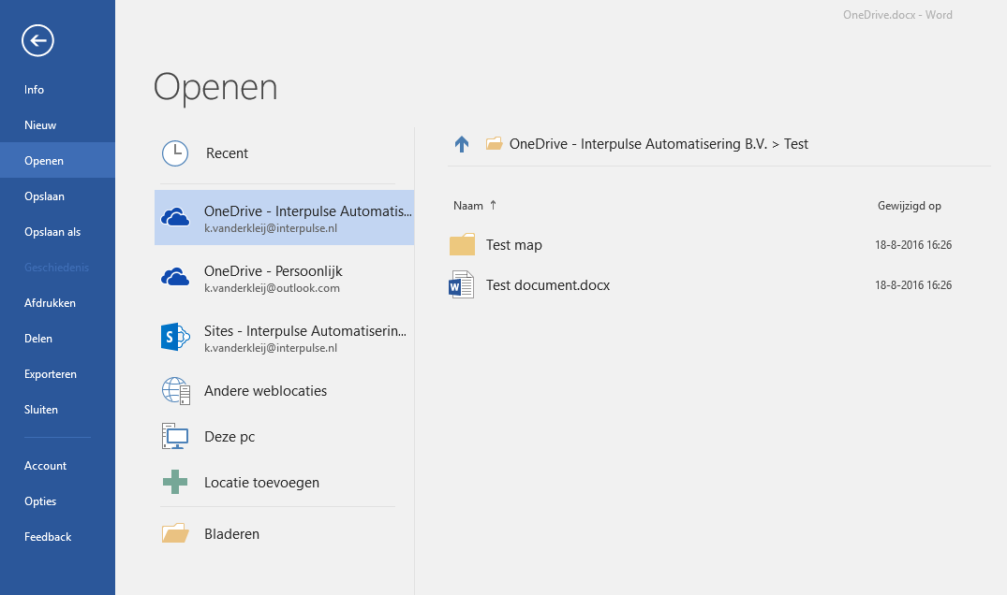

Bijlages toevoegen van OneDrive in Outlook

Als je via Outlook bijlages wilt versturen kun je kiezen bij “Door weblocaties bladeren” voor OneDrive
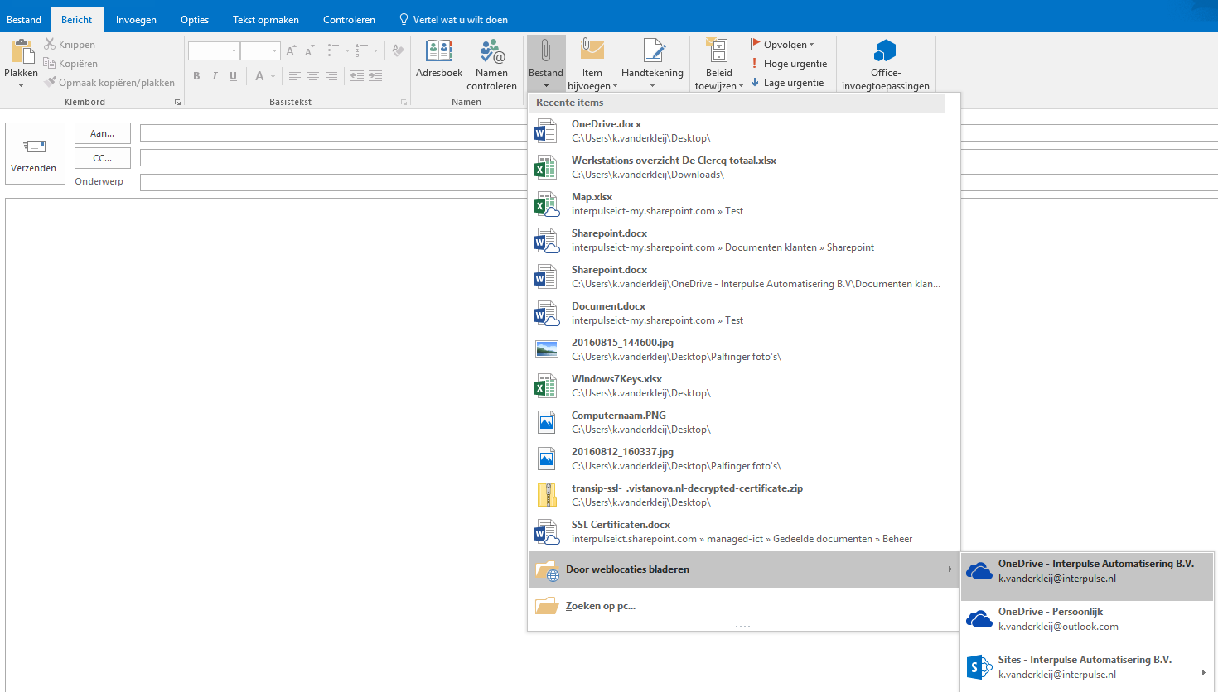
Als je het document hebt gekozen verstuurt hij standaard een link als bijlage. De ontvanger kan de bijlage dan bewerken of alleen lezen. Dit kun je doen door de machtigingen te wijzigen. Wanneer de ontvanger de bijlage bewerkt zal deze automatisch bijgewerkt worden in je eigen OneDrive. Als je wilt dat de ontvanger een kopie krijgt kun je kiezen voor “Als Kopie bijvoegen”. De ontvanger krijgt nu niet een link gestuurd maar het document zelf.
